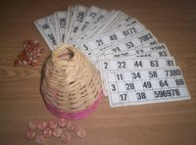

COMUNICATO N. 53/2011

TOMBOLATA SU SEDE CRAL.

Si porta a conoscenza dei Soci che per Sabato 17 DICEMBRE, è prevista una simpatica tombolata sulla sede del nostro CRAL.

Durante la serata, con INIZIO ALLE ORE 18,00 tra un ambo e l’altro, premi, barzellette e musica dal vivo, sarà servito un piccolo rinfresco.

Gli interessati dovranno far pervenire le prenotazioni e versare contestualmente la quota di partecipazione di € 5,00 ai Consiglieri del Circolo entro Venerdì 25/11.

La manifestazione sarà effettuata al raggiungimento di 30 prenotazioni, e con un massimo di 70 partecipanti.

Napoli 6/10/2011

Il Presidente

Marco Capaccio

